Úkol č. 5 – Přívlastek
- Před vypracováním prac. listu zhlédni video:
https://www.youtube.com/watch?v=VOdyiuClmF4&t=192s
- Prac. list je zaměřen na opakování rozvíjejícího větného členu přívlastku, proto doporučuji opět prostudovat teorii, která byla přiložena jako příloha v předcházejících úkolech
- Za pracovním listem najdeš tabulky výsledků předchozích dvou kvízů na Kahootu
- Vypracované úkoly zašli na e-mail: marketa.bogoczova@borovskeho.cz do 3. dubna 2020

Text:
Podél vysokého plotu zahrady se tiše plížil lupič. Pod paží nesl ukradený košík jablek. Bál se, aby nebyl nikým spatřen. Sedlák si ho však dobře všiml, z dubového stolu vzal hbitě dlouhý bič, zatočil jim nad svou hlavou a zprudka práskl. Tajemný zlosyn, byl sousedův Jeníček, nadskočil do výšky, leknutím vykřikl, upustil uloupený košík a pak zůstal stát jako opařený.

- Vyhledej v textu přívlastky a urči, které jsou shodné a které neshodné. Shodné (PKS) označ modrým zvýrazněním textu, neshodné (PKN) žlutým.
- Urči, o jaký druh přívlastku jde. Poté změn shodný na neshodný a naopak.
Př.: zlatý řetízek (PKS) – řetízek ze zlata (PKN)
náčiní pro rybáře –
budova nádraží –
škola života –
florbalisté z Ostravy –
bomba kyslíku –
touha zvítězit –
bezvlasý muž –
přátelství z upřímnosti -
- Pojmenuj dopravní značky a názvy napiš. Vyhledej a urči v názvech druhy přívlastků. Můžeš opět využít barevné značení PKS, PKN.
…………………………………………..

………………………………………………………………

…………………………………………………………………

………………………………………………………………………

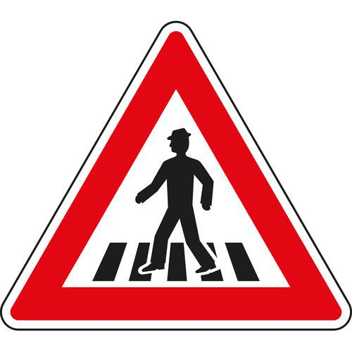

…………………………………………………………………………..

Kahoot – Větné členy
Adam B. 21960
Michal 20052
Nikol 18344
Sára 14731
Adam C. 14134
Hanka 14085
Petra 13396
Zuzka 12567
Adam H. 12055
Ondra 11588
Lenka 11565
Lukáš 10051
Vilém 9681
Kuba B. 7030
Adam P. 7010
Kuba K. 5518

V porovnání s celkovým pořadím (tzn. dohromady se 7. A) si nejlépe vedli Adam B. (9. místo), Michal (12.) a Nikol (16.).

Kahoot – Vyjmenovaná slova
Sára 13351
Adam B. 12022
Anička 10091
Adam C. 9835
Lukáš 8984
Michal 8530
Zuzka 8321
Adam P. 7725
Nikol 6513
Adam H. 6227
Hanka 6180
Vilém 6083
Kuba K. 5381
Jarda 5285
Petra 4974
Emma 4921
Maruška 4906
Kuba K. 2963
Ondra 2819

V porovnání s celkovým pořadím (tzn. dohromady s 7.A) si nejlépe vedli Sára (1. místo), Adam B. (5.) a Anička (14.).

